单位名称 | 山东杭彩塑料制品有限公司
单位地址 | 山东省德州市陵城区糜镇苗宝工业园
企业联系人 | 李宁 | 陪同人 | 李宁
现场调查人员 | 王克利 | 资格证书号 | 鲁P20220051
现场调查人员 | 曹硕 | 资格证书号 | 鲁P20230060
现场检测人员 | 王克利 | 资格证书号 | 鲁P20220051
现场检测人员 | 曹硕 | 资格证书号 | 鲁P20230060
现场检测时间 | 2025.04.16
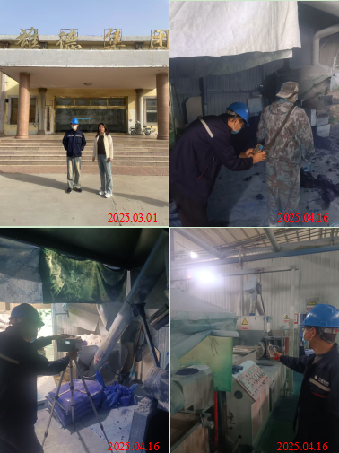
现场服务影像：

